 |  | Walk the plank | 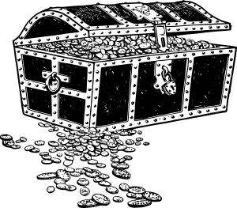  Treasure
 | 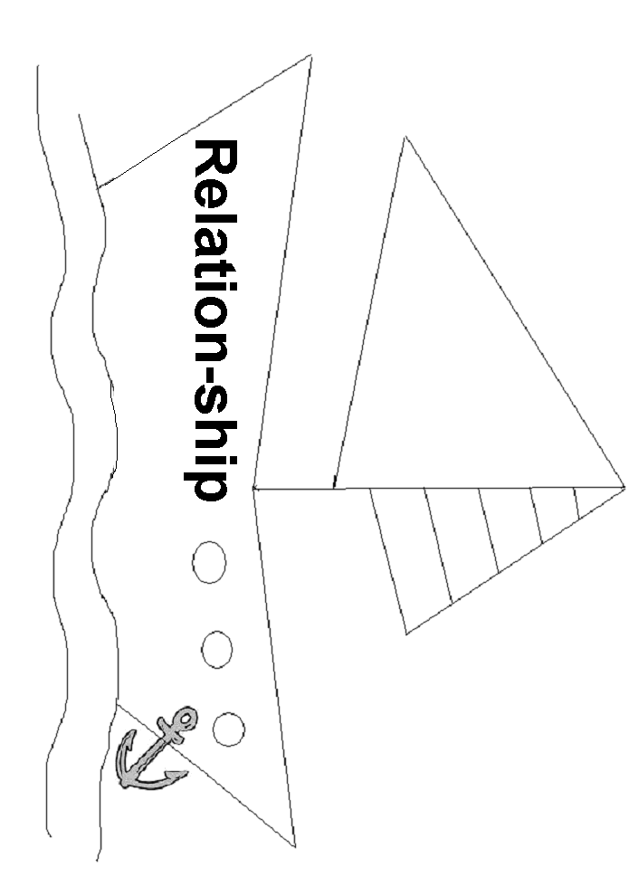
Starting Block  Positive cards move forward towards treasure chest.  Negative cards move backwards towards the plank. |  |  | 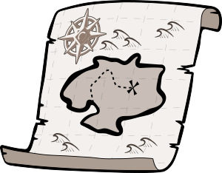

Describe a positive or negative emotion on each card and cut out.

+  Scenario:  Move forward  1 space | -  Scenario:  Move back  1 space | +  Scenario:  Move forward  1 space | -  Scenario:  Move back  1 space
+  Scenario:  Move forward  2 spaces | -  Scenario:  Move back  2 spaces | +  Scenario:  Move forward  2 spaces | -  Scenario:  Move back  2 spaces
+  Scenario:  Move forward  1 space | -  Scenario:  Move back  1 space | +  Scenario:  Move forward  2 spaces | -  Scenario:  Move back  2 spaces

+  Scenario:  Move forward  1 space | -  Scenario:  Move back  1 space | +  Scenario:  Move forward  1 space | -  Scenario:  Move back  1 space
+  Scenario:  Move forward  2 spaces | -  Scenario:  Move back  2 spaces | +  Scenario:  Move forward  2 spaces | -  Scenario:  Move back  2 spaces
+  Scenario:  Move forward  1 space | -  Scenario:  Move back  1 space | +  Scenario:  Move forward  2 spaces | -  Scenario:  Move back  2 spaces

Cut out tokens and choose one per player.

 | 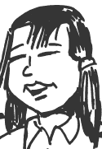 | 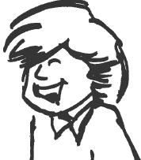
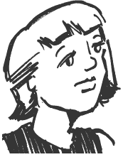 | 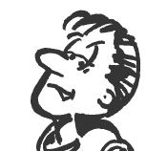 | 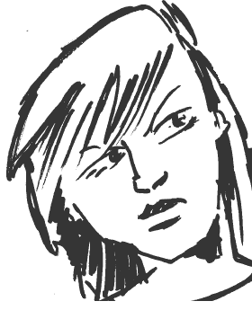 | 